«В ПОИСКАХ ЭЛЬЗЫ»
Электронный образовательный ресурс по учебнику Л.Г.Петерсон
Работа выполнена в RM Easiteach Neat Generation (начальная школа)
Автор: Попова Татьяна Андреевна, учитель начальных классов
Образовательное учреждение: МБОУ «Средняя общеобразовательная школа №10» г.Чита
Предмет: математика
Тема: «Формула пути»
Класс: 3
Цели:
- установить взаимосвязь между скоростью, временем, расстоянием;
- учиться строить графические модели и использовать таблицы для краткой записи задач на движение;
- способствовать совершенствованию вычислительных навыков;
- развивать умение рассуждать, вести диалог, четко отвечать на поставленные вопросы;
- воспитывать интерес к предмету, развивать стремление к сотрудничеству, чувство взаимопомощи.
Продолжительность: в течение урока
Цифровой образовательный ресурс разработан с помощью программного обеспечения RM Easiteach Next Generation для интерактивной доски.
Для удобства использования данного материала описание для учителя к каждому слайду, а также описание технологических приёмов и инструментов программного обеспечения RM Easiteach Next Generation, используемых в ЦОРе, находится на каждом слайде во вкладке Примечание.

Методические рекомендации по использованию материала
с описанием технологических приёмов

№ | Скриншот | Описания и пояснения
 | 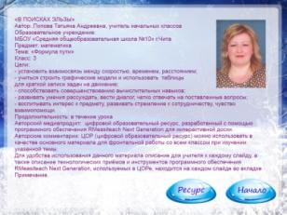 | Информация об авторе  Общая информация о материале.
 | 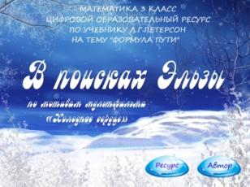 | Титульный слайд
 | 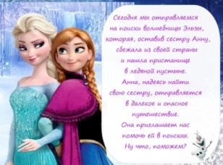 | Погружение в урок.  Ребята на уроке отправляются в путешествие для того, чтобы найти Эльзу, пропавшую сестру Анны.  Снеговик Олаф - активная ссылка на предыдущую/следующую станицу.
 | 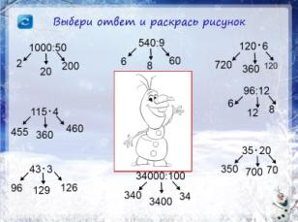 | Актуализация знаний. Устный счет.  Дидактический прием "Математическая раскраска".  При выборе правильного ответа раскрашивается часть рисунка. При выборе неверного ответа, число закручивается (эффект завихрения).  Кнопка восстановления возвращает страницу в первоначальный вид.
 | 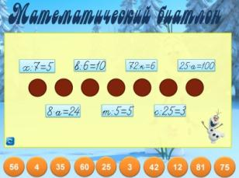 | "Математический биатлон"  Учащиеся выбирают уравнение, подбирают корни. При клике на кнопку с ответом производится "выстрел", соответствующая мишень меняет свой цвет. При неверном ответе, сама кнопка становится красной. Страницу можно вернуть в исходное состояние, нажав кнопку обновления в левом нижнем углу экрана.
 | 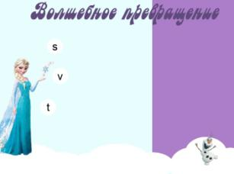 | Обозначения понятий "расстояние", "скорость", "время".  Ученики помогают Эльзе совершить чудо и превратить снежки в слова. Снежок при нажатии на него летит на поле другого цвета и превращается в слово. Здесь использована возможность работы со слоями, привязка объекта к линии движения, ну и, конечно, волшебство!
 | 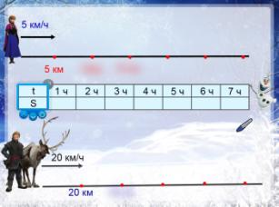 | Изображение движения на числовом луче. Надписи "5 км/ч" и "20 км/ч" клонируются и передвигаются вправо (по мере движения). Стрелки, обозначающие скорость, тоже клонируются и переносятся вправо. Метки расстояния скрыты с помощью эффекта размытия, но проявляются при нажатии. Рисунок пера при клике вызывает команду "Синее перо". Ученик у доски может заполнить пустые ячейки в таблице, затем с помощью инструмента "Рентген" проверить свои решения (верхний слой рентгена показывает путь Анны, нижний слой рентгена - путь Кристофа). "Рентген" заблокирован по горизонтали.
 | 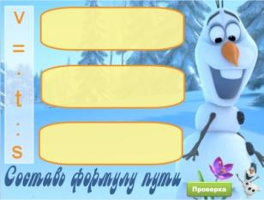  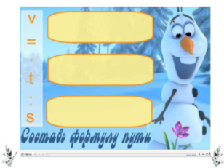 | На данной странице учащимся предлагается самостоятельно вывести формулу пути, используя латинские буквы и знаки арифметических действий. После записи формулы нахождения пути учащимся предлагается вывести формулы нахождения скорости и времени. Для проверки нужно нажать на кнопку «Проверка», откроется страница с flash-роликом, демонстрирующий последовательность выполнения действий.
 | 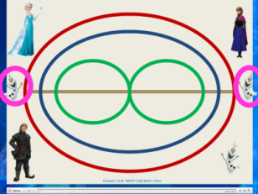 | Физминутка для глаз на основе гимнастики В.Ф.Базарного. Смена ближнего зрения на дальнее способствует снятию напряжения с глаз, улучшает зрение. Гимнастика глаз улучшает не только зрение, но тренирует мускулатуру лица, оказывает положительное действие на артикуляционный аппарат.
 | 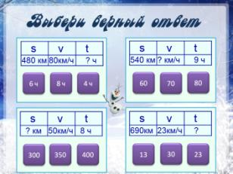 | Учащиеся работают у доски. Если ученик выбирает верный ответ, то кнопка "прыгает" (использована опция вибрация). Если выбран неверный ответ, кнопка исчезает (использована опция следовать линии). Задание способствует развитию навыка решения простых задач на движение с помощью таблицы и формулы пути; развитию мотивации к обучению, навыка контроля собственной деятельности.
 | 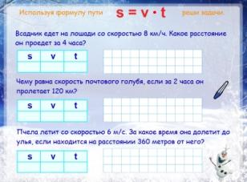 | Решение простых задач на движение с помощью таблиц. Применение формулы пути. Рисунок ручки - это ссылка, вызывающая синее перо.
 | 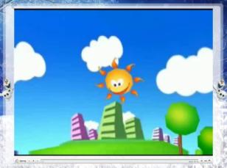 | Физминутка  «Веселая зарядка»
 | 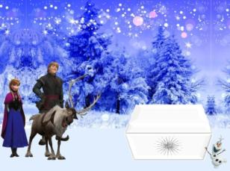  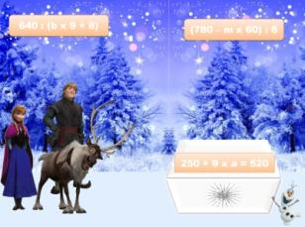 | "Волшебный сундучок"  Путешественники сталкиваются с новым заданием. Из сундука учащиеся вытаскивают уравнения и решают их самостоятельно. Использованы приемы: следовать линии, упорядочивание объектов.
 | 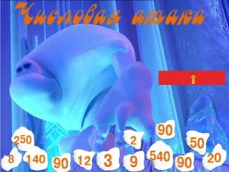  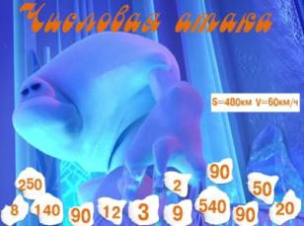 | "Числовая атака"  Последнее препятствие для наших путешественников. Справа расположена полоса прокрутки. "Перематывая" полосу, учащиеся открывают данные. Используя формулу пути, ребята выбирают верный ответ на льдине и "запускают" льдину в Снежного стража. Использованы приемы закрепления объекта, захват области, следовать линии.
 | 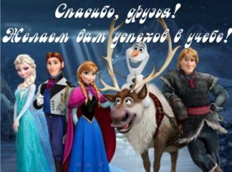 | Заключительный слайд
 | 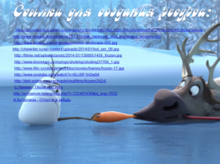 | Информация об использованных Интернет-источниках

Чита, 2014 год

